小伙伴们好，请按照之前的规则，做cbcl1991-抑郁自编题目Jiayi Gu 2020也就是最后全部问卷的内容分析。

上次讨论后并整理后的新附件也一起发给你。

注意此次发给我的表格形式有所变化。

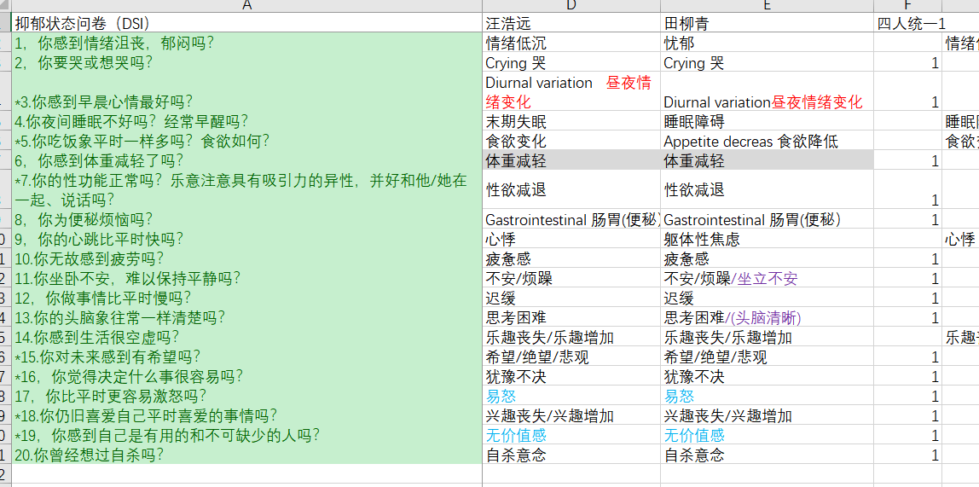

请参照截图，将内容分析的题目后面写上你将其归类的症状即可。

做完之后发给我就好，请在周五前完成。